基于Matlab的双闭环直流调速系统设计及仿真
宋友志
摘要：本文介绍了基于工程设计方法对直流调速系统的设计，根据直流调速双闭环控制系统的工作原理，详细分析了系统的起动过程及参数设计，运用Simulink 进行直流电动机双闭环调速系统的数学建模和系统仿真。最后显示控制系统模型以及仿真结果并加以分析。
关键词：转速环；电流环；调节器；Simulink
Designation and Simulation of Double Loop DC Motor Control System Based on Matlab
Abstract:This paper introduces a design method of DC system based on engineering, according to its working principle,analyzing the dynamic process and the parameters designation detailedly,modeling and simulating were carried out to the dual closed-
loop control system of the direct current motor by using Simulink.In the end,
analyzing the simulation results.
Key words:loop of revolution rate;loop of current;regulator;Simulink

一 转速、电流双闭环控制系统
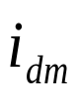
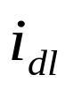
一般来说，我们总希望在最大电流受限制的情况下，尽量发挥直流电动机的过载能力，使电力拖动控制系统以尽可能大的加速度起动，达到稳态转速后，电流应快速下降，保证输出转矩与负载转矩平衡，进入稳定运行状态^{[1]}。这种理想的起动过程如图1所示。为实现在约束条件快速起动，关键是要有一 个使电流保持在最大值的恒流过程。根据反 图1 转速调节系统理想起动过程
0
n
n
t
馈控制规律，要控制某个量，就要引入这个量的负反馈。因此很自然地想到要采用电流负反馈控制过程。这里实际提到了两个控制阶段。起动过程中，电动机转速快速上升，而要保持电流恒定，只需电流负反馈；稳定运行过程中，要求转矩保持平衡，需使转速保持恒定，应以转速负反馈为主。如何才能做到使电流、转速两种负反馈在不同的控制阶段发挥作用呢？答案是采用转速、电流双闭环控制系统。如图2所示。
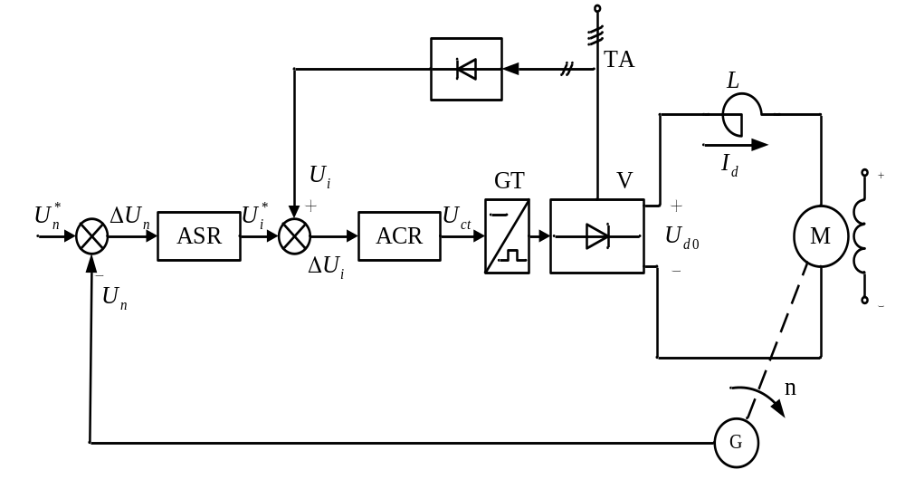
图2 双闭环直流调速控制系统原理图
参考双闭环的结构图和一些电力电子的知识，采用机理分析法可以得到双闭环系统的动态结构图。如图3所示。
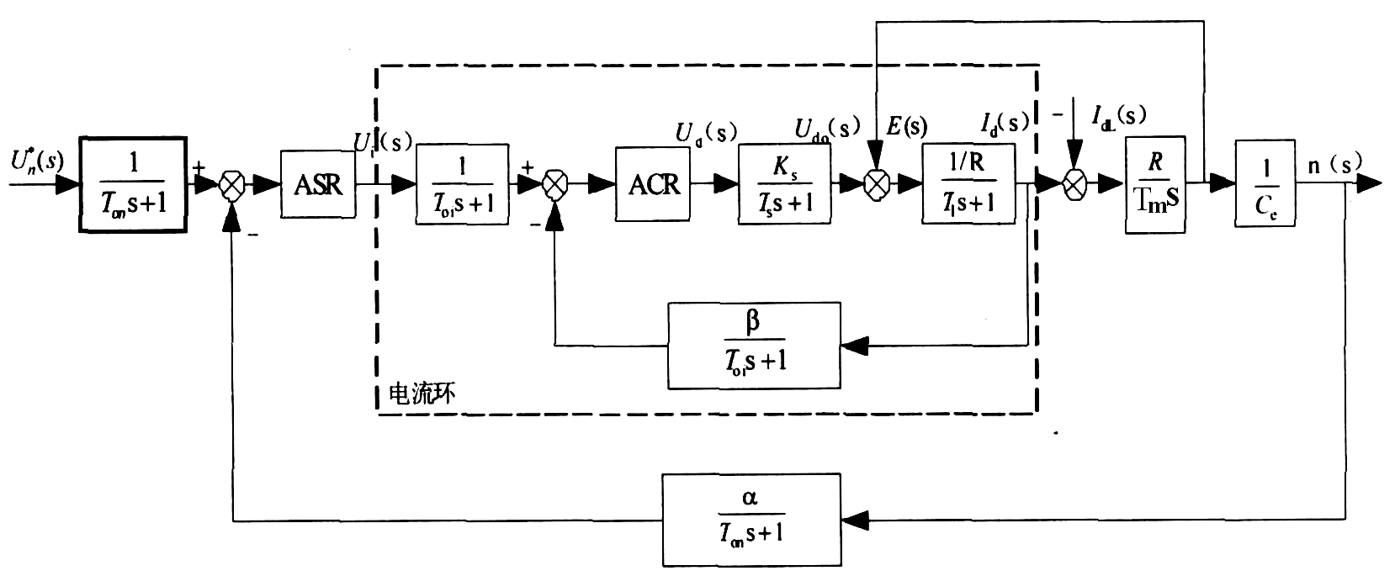
图3 双闭环直流调速系统动态结构图
在转速环、电流环的反馈通道和输入端增加了转速滤波、电流滤波和给定滤波环节。因为电流检测信号中常含有交流成分，须加低通滤波，其滤波时间常数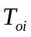按需要而定。滤波环节可以抑制检测信号中的交流分量，但同时也个反馈检测信号带来延迟。所以在给定信号通道中加入一个给定滤波环节，使给定信号与反馈信号同步，并可使设计简化。由测速发电机得到的转速反馈电压含有电机的换向纹波，因此也需要滤波，其时间常数用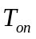表示^{[2]}。
二 双闭环控制系统起动过程分析
前面已经指出，设置双闭环控制的一个重要目的就是要获得接近于理想的起动过程，因此在分析双闭环调速系统的动态性能时，有必要先探讨它的起动过程。双闭环调速系统突加给定电压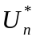由静止状态起动时，转速和电流的过渡过程如图4所示。由于在起动过程中转速调节器ASR经历了不饱和、饱和、退饱和三个阶段，整个过渡过程也就分为三个阶段，在图中表以Ⅰ、Ⅱ和Ⅲ。
第Ⅰ阶段：0～t₁是电流上升阶段。突加给定电压后，通过两个调节器的控制作用，使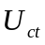、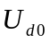、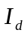都上升，当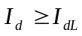后，电动机开始转动。由于机电惯性的作用，转速的增长不会太快，因而ASR的输入偏差电压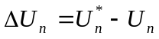数值较大并使其输出达到饱和值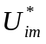，强迫电流迅速上升。当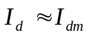时，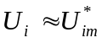，电流调节器ACR的作用使不再迅速增加，标志着这一阶段的结束。
在这一阶段中，ASR由不饱和很快达到饱和，而ACR一般应该不饱和，以保证电流环的调节作用。
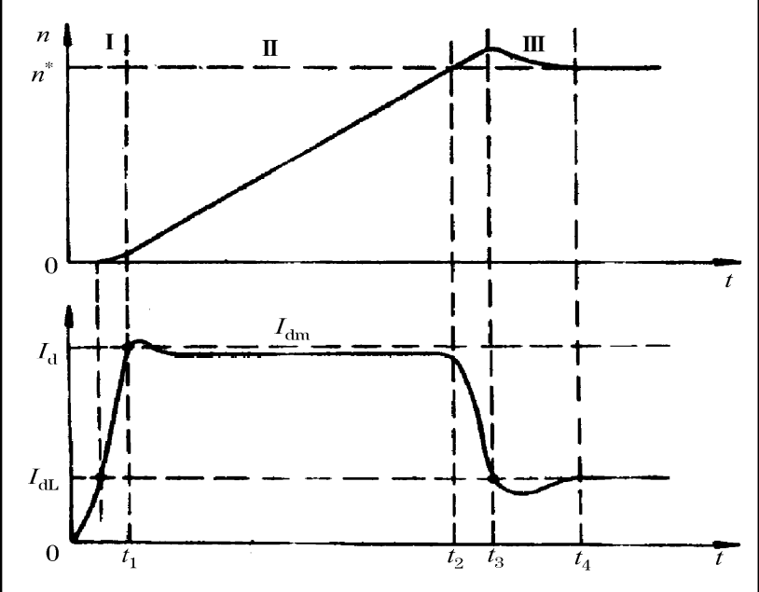
图4 双闭环调速系统起动时的转速和电流波形
第Ⅱ阶段：t₁～t₂是恒流加速阶段。这一阶段是起动过程的主要阶段。在这个阶段中，ASR一直是饱和的，转速环相当于开环状态，系统表现为在恒流给定作用下的电流调节系统，基本上保持电流恒定（电流可能超调，也可能不超调，取决于ACR的参数），因而拖动系统的加速度恒定，转速呈线性增加。又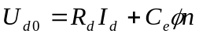，n↑→↑→↑，这样才能保持=cont。由于ACR是PI调节器，要使它的输出量按线性增长，其输入偏差电压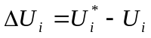必须维持一定的恒值，也就是说，应略低于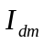。此外还应指出，为了保证电流环的这种调节作用，在起动过程中电流调节器是不能饱和的，同时整流装置的最大电流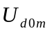也须留有余地，即晶闸管装置也不应饱和，这都是设计中必须注意的。
第Ⅲ阶段：t₂以后是转速调节阶段。此时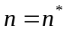，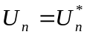，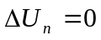，但由于积分作用，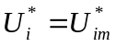，所以电动机仍在最大电流下加速，必然使转速必超调。当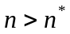时，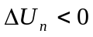，使ASR退出饱和状态，其输出电压即ACR的给定电压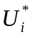迅速下降，也迅速下降。但由于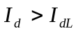，在一段时间内，转速仍继续增加。当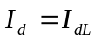时，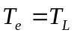，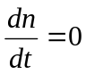，n达到最大值（t₃时刻）。此后，电动机在负载的阻力下减速，与此相应，电流也出现一段小与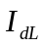的过程，直到稳定。在这最后的转速调节阶段内，ASR与ACR都不饱和，同时起调节作用。由于转速调节在外环，ASR处于主导地位，而ACR的作用则是力图使尽快地跟随ASR的输出量，或者说，电流内环是一个电流随动子系统。
总上所述，双闭环调速系统的起动过程有三个特点：
- 饱和非线性。在不同情况下表现为不同结构的线性系统。
- 准时间最优控制。Ⅱ阶段属于电流受限制条件下的最短时间控制。采用饱和非线性控制方法实现准时间最优控制是一种很有使用价值的控制策略，在各种多环系统中普遍地得到应用。
- 转速必超调。按照PI调节器的特性，只有转速超调，ASR的输入偏差电压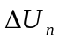为负值，才能使ASR退饱和。这就是说，采用PI调节器的双闭环调速系统的转速必超调。
三. 双闭环直流调速系统工程设计举例
某晶闸管供电的双闭环直流调速系统，整流装置采用三相桥式全控整流电路，基本数据如下：
1.直流电动机：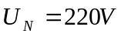、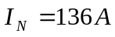、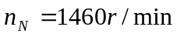，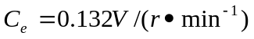，允许过载倍数λ=1.5；
2.晶闸管装置放大系数：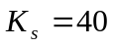；
3.电枢回路总电阻：R=0.5Ω；
4.时间常数：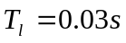，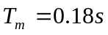；
5.电流反馈系数：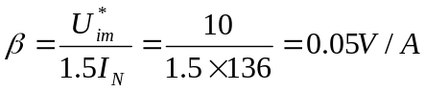；
6.转速反馈系数：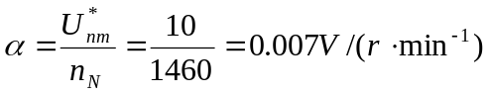。
设计要求：①静态指标：无静差；②动态指标：电流超调量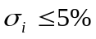，空载起动到额定转速时的转速超调量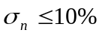。
在设计双闭环调速系统时，一般是先内环后外环，调节器的结构和参数取决于稳态精度和动态校正的要求，双闭环调速系统动态校正的设计与调试都是按先内环后外环的顺序进行，在动态过程中可以认为外环对内环几乎无影响，而内环则是外环的一个组成环节^{[3]}。由于典型Ⅰ型系统的跟随性能由于典型Ⅱ型系统，而典型Ⅱ型系统的抗扰性能优于典型Ⅰ型系统，因此一般来说，从快速启动系统的要求出发，可按典型Ⅰ型系统设计电流环；由于要求转速无静差，转速环应按典型Ⅱ型系统设计。工程设计法是建立在频率特性理论基础上的，只需将典型Ⅰ系统和典型Ⅱ系统的开环频率特性作为调速系统仅有的两种预期特性。工程设计的步骤如下：
- 对已知系统的固有特性做恰当的变换和近似处理，以简化调节器结构。
- 根据具体情况选定预期特性，即典型Ⅰ系统或典型Ⅱ系统，并按照零极点相消的原则，确定串联调节器的类型。
- 根据要求的性能指标，确定调节器的有关P、I、D参数。
- 画出相应的调节器参数，并确定有关RC网络参数。
- 校验。
（一）电流环的设计
1.确定时间常数
（1）整流装置滞后时间常数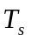。三相桥式电路的平均失控时间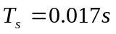；
（2）电流滤波时间常数。三相桥式电路每个波头的时间是3.33ms，为了基本滤平波头，应有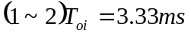，因此取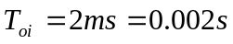；
（3）电流环小时间常数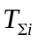。按小时间常数近似处理，取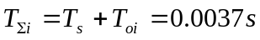。
2.确定将电流环设计成何种典型系统
根据设计要求，而且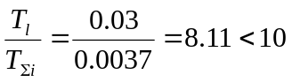，因此，电流环可按典型Ⅰ型系统设计。
3.电流调节器的结构选择
电流调节器选用PI型，其传递函数为：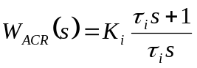
4.选择电流调节器参数
ACR超前时间常数：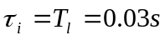；
电流环开环增益：因为要求，故应取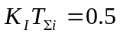，因此
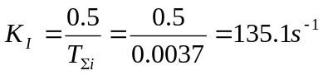
于是，ACR的比例系数为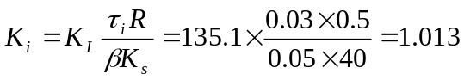。
5.计算电流调节器的电路参数
电流调节器原理如图5所示，按所用运算放大器，取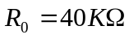，各电阻和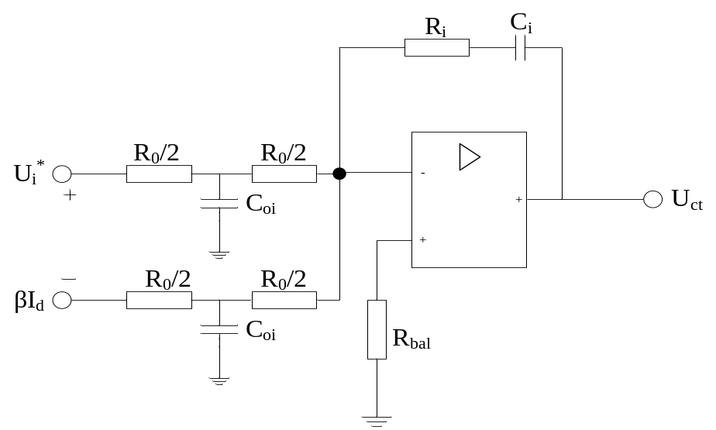
图5 电流调节器原理图
电容值计算如下：
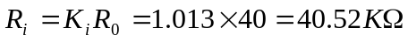，取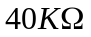；
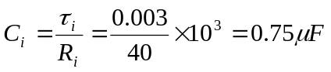，取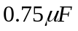；
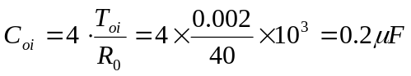，取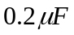。
6.校验近似条件
电流环截止频率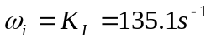
（1）校验晶闸管装置传递函数的近似条件是否满足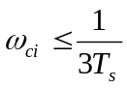。
因为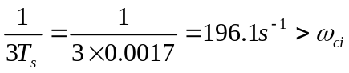，所以满足近似条件。
（2）校验忽略反电动势对电流环影响的近似条件是否满足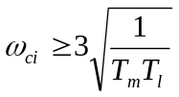。
现在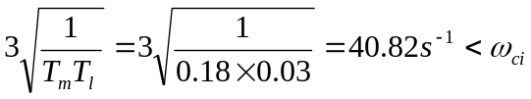，满足近似条件。
（3）校验小时间常数的近似处理是否满足条件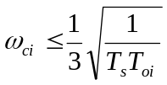。
现在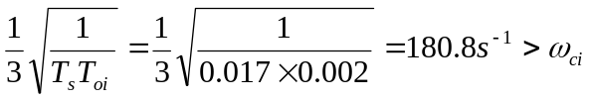，满足近似条件。
（二）转速环的设计
1.确定时间常数
（1）电流环等效时间常数为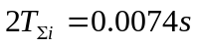；
（2）转速滤波时间常数。根据所用测速发电机纹波情况，取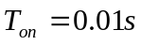；
（3）转速环小时间常数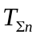。按小时间常数近似处理，取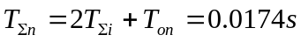。
2.确定将转速环设计成何种典型系统
由于设计要求转速无静差，转速调节器必须含有积分环节；有根据动态设计要求，应按典型Ⅱ型系统设计转速环。
3.转速调节器的结构选择
转速调节器选用PI型，其传递函数为：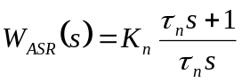。
4.选择转速调节器参数
按跟随和抗绕性能都较好的原则取h=5，则
ASR超前时间常数：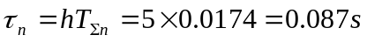；
转速开环增益：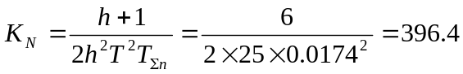；于是ASR的比例系数为：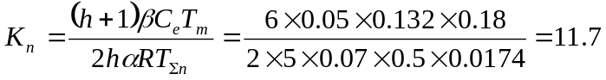。
5.计算转速调节器的电路参数
转速调节器原理图如图6所示，按所用运算放大器，取，各电阻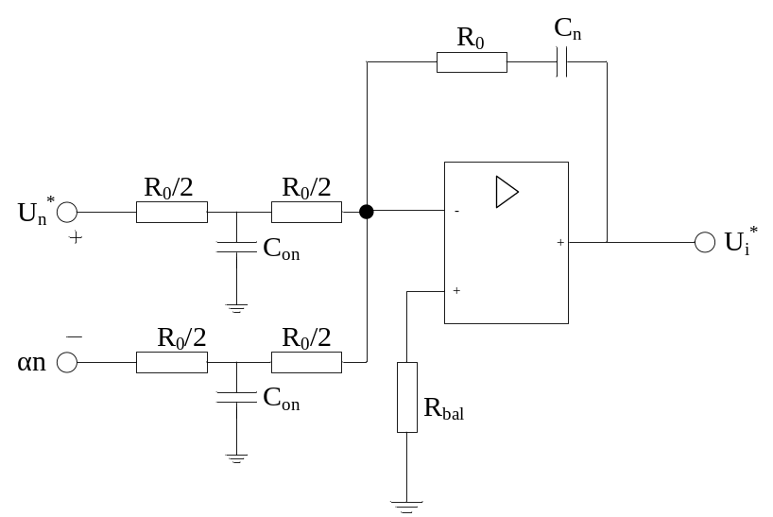
图6 转速调节器原理图
和电容值计算如下：
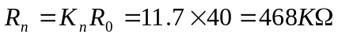，取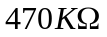；
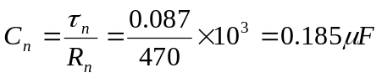，取；
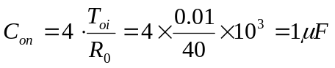，取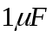。
6.校验近似条件
转速环截止频率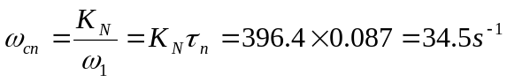
（1）校验电流环传递函数的近似条件是否满足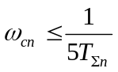。
现在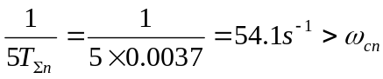，满足简化条件。
（2）校验小时间常数的近似处理是否满足条件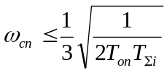。
现在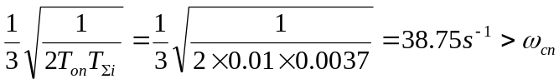，满足近似条件。
（3）校核转速超调量。
当h=5时，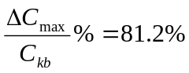；而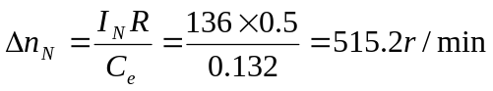，因此，
能满足设计要求。
四 双闭环调速系统在Simulink环境下的仿真
基于电气原理图的双闭环直流调速控制系统仿真模型^{[4,5]}如图7所示。仿真算法为ode23s，Start time设为0，Stop time设为2。仿真波形如图8所示。
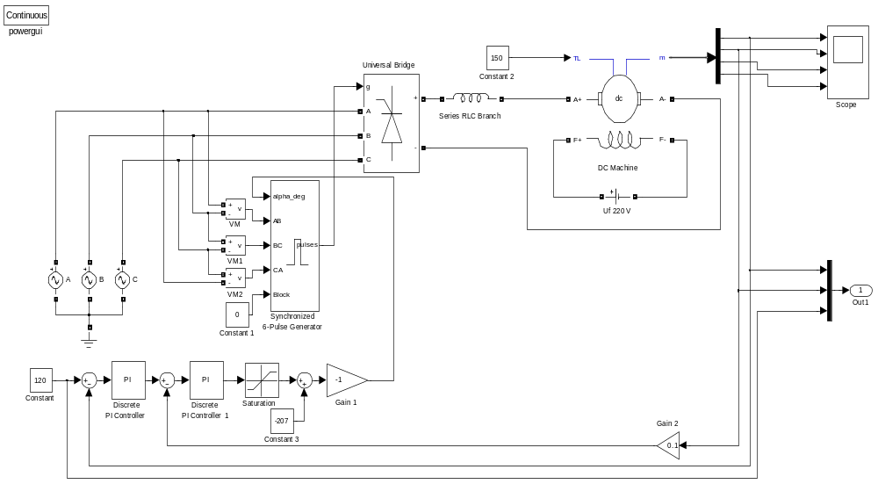
图7 直流电动机双闭环控制系统的电气原理仿真模型
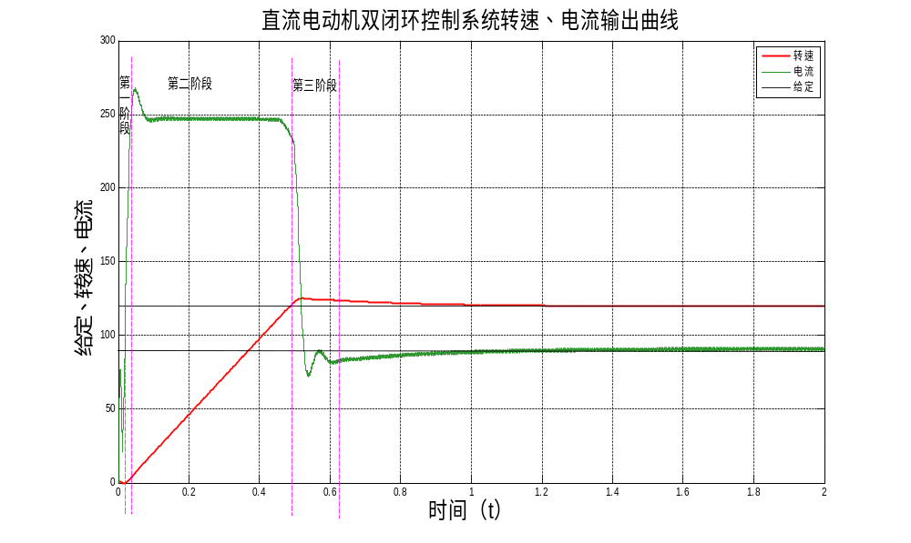
图8 直流电动机双闭环控制系统仿真波形
五 小结
双闭环调速系统起动过程的电流和转速波形是接近理想快速起动过程波形的。按照ASR在起动过程中的饱和情况，可将起动过程分为三个阶段，即电流上升阶段、恒流升速阶段和转速调节阶段。从起动时间上看，Ⅱ阶段恒流升速是主要的阶段，因此双闭环系统基本上实现了电流受限制下的快速起动，利用了饱和非线性控制方法，达到“准时间最优控制”。带PI调节器的双闭环调速系统还有一个特点，就是转速必超调。在双闭环调速系统中，ASR的作用是对转速的抗扰调节并使之在稳态时无静差，其输出限幅决定允许的最大电流。ACR的作用是电流跟随，过流自动保护和及时抑制电压波动。

参考文献：
[1] 陈伯时主编.电力拖动自动控制系统.北京：机械工业出版社，2000
[2] 周渊深主编.交直流调速系统与MATLAB仿真.北京：中国电力出版社，2007
[3] 薛定宇主编.控制系统仿真与计算机辅助设计.北京：机械工业出版社.2005
[4] MATLAB User Guides.Math Works Inc.2004
[5] System Identification Toolbox User’s Guide.Maths Works Inc.2004

